肢体导联：

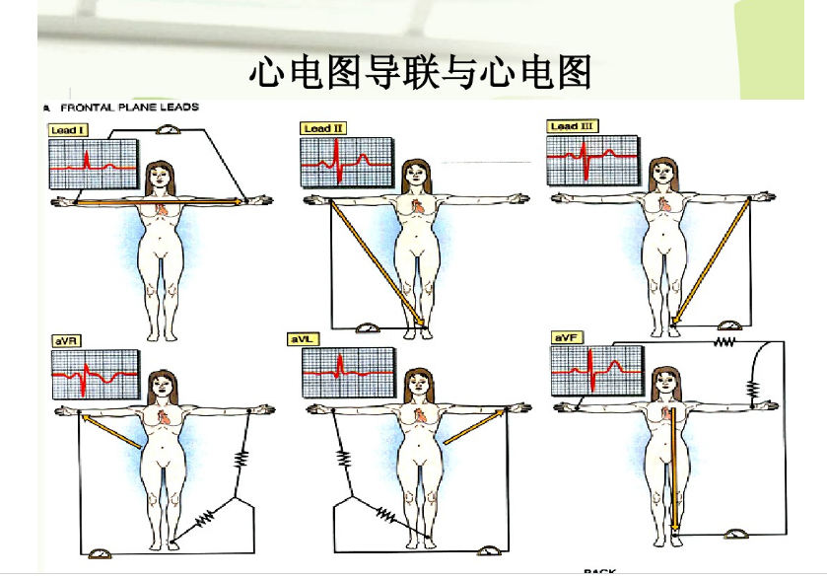

胸导联

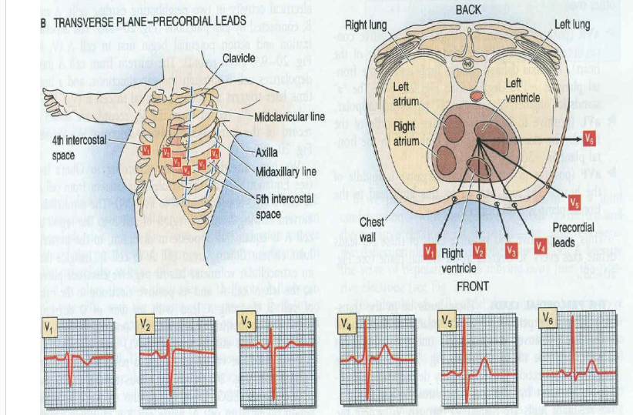

房性早搏：premature atrial complexes,PAC

主要特征:

P波提前出现，和前面一个波的T波可能重合

波形提早出现，但QRS波大体是正常的，间歇性的规律出现，中间会有正常的N出现

房早的冲动是由心房发出的，[室早](https://www.baidu.com/s?wd=%E5%AE%A4%E6%97%A9&tn=SE_PcZhidaonwhc_ngpagmjz&rsv_dl=gh_pc_zhidao)的冲动是由心室发出的。因为心房更接近窦房结（正常的冲动发出点），所以房早的[qrs波群](https://www.baidu.com/s?wd=qrs%E6%B3%A2%E7%BE%A4&tn=SE_PcZhidaonwhc_ngpagmjz&rsv_dl=gh_pc_zhidao)和同导联的正常的[qrs波群](https://www.baidu.com/s?wd=qrs%E6%B3%A2%E7%BE%A4&tn=SE_PcZhidaonwhc_ngpagmjz&rsv_dl=gh_pc_zhidao)类似。表现出来的仅仅是P波有改变，如倒置或形态上有少许的异常。[室早](https://www.baidu.com/s?wd=%E5%AE%A4%E6%97%A9&tn=SE_PcZhidaonwhc_ngpagmjz&rsv_dl=gh_pc_zhidao)在心电图的表现是[qrs波群](https://www.baidu.com/s?wd=qrs%E6%B3%A2%E7%BE%A4&tn=SE_PcZhidaonwhc_ngpagmjz&rsv_dl=gh_pc_zhidao)宽大畸形。

室性早搏：Premature ventricular contraction，PVC

主要特征：

QRS变宽，大于0.12ms，甚至0.14ms

T波可能不正常

间歇性的规律出现，中间会有正常的N出现

QRS提早出现

无P波？

正常人早搏24h内小于100次

室性早搏可能会突然增宽或突然反向，和正常的波形没有参考性。

房颤：

完全没有规律的波动

右束支阻滞：Right bundle branch block beat ：RBB

左右束支阻滞一般都是规律出现，不是间歇性出现。

QRS也是变宽，主要是S波增宽

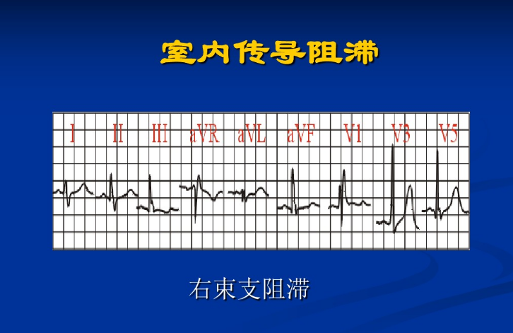

左束支阻滞：Left bundle branch block beat，LBB

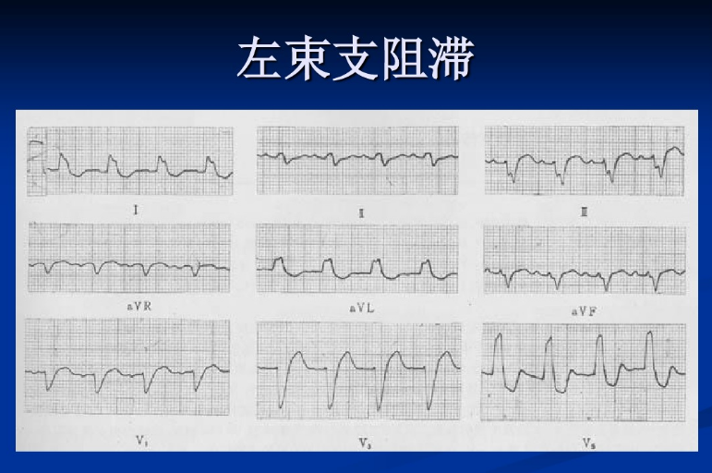

QRS期间较长，且一致较长，T波和QRS波方向相反。

R波有顿挫

室性早搏QRS波会提前出现

间歇性左束支传导阻滞与室性早搏鉴别如下：1、左束支传导阻滞QRS波前有P波，且与正常窦性频率一致；室性早搏其前无P波，且提前出现。2、左束支传导阻滞其波形符合LBBB的表现，室性早搏仅是宽大畸形的QRS波群，无特征性。3、左束支传导阻滞后无代偿间隙，室性早搏多数有完全性代偿间隙

室性逸博

心率缓慢，通常在40次/min以下

室颤

很严重了，应用性应该不太强

这篇文章蛮好玩

<http://news.medlive.cn/heart/info-progress/show-116660_129.html>

侃侃心电图上的那些胖子们